الأهداف الرسمية :
- أن تكتسب المتعلمة رصيدًا وافرًا من الألفاظ والتراكيب اللغوية الفصيحة تمكنها من فهم القرآن الكريم ونصوص السنة المطهرة والتراث الإسلامي في مجال آداب السلوك .
- أن تكتسب قدرة لغوية تعينها على تفهم الأحداث اللغوية التي تتعرض لها وتحليلها وتقويمها
- أن ترتب الجمل الواردة في وحدة أدب وسلوك ترتيبا يتصف بالدقة والطلاقة
- أن تتمكن من المهارات والإستراتيجيات والعمليات الأساسية لكل من الاستماع والتحدث والقراءة والكتابة
- أن يتطابق ترتيبها للجمل مع اللغة العربية الفصحى :ألفاظًا ,تركيبًا ,ضبطًا رسمًا ,إملائيًا ,إعرابيًا
- أن تستخدم اللغة بنجاح في الوظائف الفكرية والتواصلية المختلفة للغة:
- الوظيفة المعرفية البنائية / نقل ما تعلمته الطالبة عن آداب الزيارة والاستئذان وآداب الطريق إلى مجتمعها.
- الوظيفة الاستكشافية / البحث عن صور وقصص لبعض آداب السلوكيات وإخراجها بشكل جميل
- الوظيفة التقعيدية / وصف وتطبيق التراكيب اللغوية والظواهر الصوتية
- الوظيفة الذاتية / التعبير عن مشاعرها وانفعالاتها وتوجهاتها تجاه بعض الآداب والسلوكيات .
- الوظيفة الاجتماعية / الحرص على تطبيق آداب الإسلام.
- الوظيفة التأثيرية (التوجيهية)/التأثير في مجتمعها وتعديل ممارسة خاطئة من خلال تنفيذ المهمة الأدائية
- الوظيفة النفعية / التعامل مع الآخرين وفق آداب الدين الإسلامي
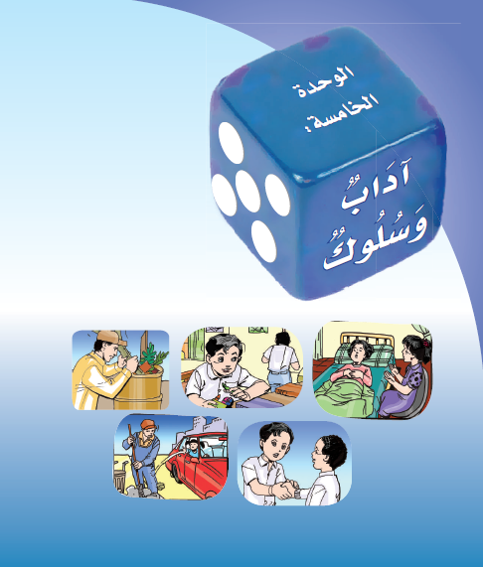
- الوظيفة التخيلية / استحداث مشهد تمثيلي عن آداب الإسلام للتعامل الحسن مع الآخرين وآخر للتعامل السيئ.

